PRZEWIDYWANE OSIĄGNIĘCIA DZIECI 4-5-letnich z GRUPY I – nauczycielka: Elżbieta Chwalisz
Miesiąc: WRZESIEŃ

Witaj w przedszkolu
Podawanie informacji o sobie
− określanie swoich ulubionych zabaw, zajęć.
Współtworzenie przyjaznej atmosfery w grupie
− przestrzeganie ustalonych umów i zasad regulujących współżycie w grupie.
Rozwijanie relacji pomiędzy dziećmi, opartych na wzajemnym szacunku i akceptacji − podejmowanie prób wspólnych zabaw.
Nasza edukacja matematyczna
Orientacja przestrzenna
− określanie kierunków ruchu, stosowanie określeń: do przodu, do tyłu, na dół, do góry, w bok.
Nasze bezpieczeństwo na co dzień
Uświadomienie niebezpieczeństw wynikających z nieprzestrzegania zakazów
- bezpieczne korzystanie ze sprzętu sportowego, przyborów, narzędzi, urządzeń znajdujących się na placu zabaw
Poznanie zasad bezpieczeństwa, przestrzeganie ich
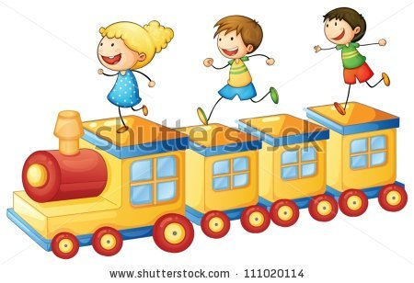
wybieranie bezpiecznego miejsca do zabaw – 5-LATKI
Poznajemy nowych kolegów
Współtworzenie przyjaznej atmosfery w grupie
− poznawanie imion i nazwisk dzieci z grupy
− przestrzeganie wspólnie ustalonych umów i zasad regulujących współżycie w grupie.
Rozwijanie relacji pomiędzy dziećmi, opartych na wzajemnym szacunku i akceptacji
− podejmowanie prób wspólnych zabaw.
Nasz kontakt z techniką
Środki transportu
poznawanie różnych środków transportu: lądowego, wodnego, powietrznego
-poznawanie znaczenia pasów, sygnalizacji świetlnej i znaków drogowych
-zaznajamianie z zasadami ruchu drogowego z wykorzystaniem zabaw tematycznych, literatury, wycieczek
poznawanie wybranych pojazdów, w tym specjalistycznych, np. straży pożarnej, karetki pogotowia, policji. – 5-LATKI
Nasza edukacja matematyczna
Mierzenie przedmiotów, rozumienie stałości miary (wysokość,
długość, szerokość)
− używanie określeń: wysoki, niski, długi, krótki.
Moje przedszkole
Współtworzenie przyjaznej atmosfery w grupie
− przestrzeganie wspólnie ustalonych umów i zasad regulujących współżycie w grupie.
Rozwijanie relacji pomiędzy dziećmi, opartych na wzajemnym szacunku i akceptacji
− stosowanie form grzecznościowych względem siebie,
a także osób dorosłych w każdej sytuacji (w domu,
w przedszkolu, na ulicy).
Mądre przedszkolaki
- obserwowanie środowiska przyrodniczego zwracanie uwagi na dominującą kolorystykę, zmiany, jakie zachodzą w przyrodzie
- oglądanie drzew znajdujących się w bliskim otoczeniu, nazywanie ich;
- wyjaśnienie zjawiska usychania liści
- poznawanie wybranych przedstawicieli grzybów jadalnych (borowik, pieprznika jadalna, maślak) i niejadalnych (np. muchomor sromotnikowi)
- uczestniczenie w quizach, konkursach dających możliwość poszerzania swojej wiedzy przyrodniczej, rozpoznawanie i nazywanie wybranych warzyw, rozróżnianie ich za pomocą wzroku, dotyku, smaku i węchu
-rozpoznawanie drzew owocowych po owocach; wyjaśnianie znaczenia słowa sad
-rozpoznawanie owoców po rozpoznawanie owoców po
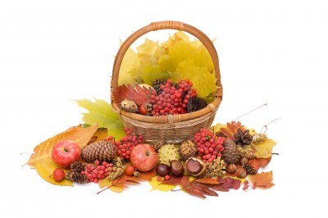
wyglądzie, kształcie, smaku.-5-LATKI

Dzień dobry, dzień dobry - piosenka
Dzień dobry, dzień dobry,
wszyscy się witamy.
Dzień dobry, dzień dobry
dobry humor mamy.
Dzień dobry, dzień dobry,
jest bardzo wesoło.
Dzień dobry, dzień dobry,
zróbmy wszyscy koło.
Dzień dobry, dzień dobry,
podaj prawą rękę.
Dzień dobry, dzień dobry,
zaśpiewaj piosenkę.

Muchomorku, muchomorku - piosenka
Muchomorek mały stoi sobie sam,
bardzo zasmucony, zmartwień mnóstwo ma.
Mówi, że jest brzydki, dużo kropek ma,
i że go nie zechce żółta kurka ta.
Muchomorku, muchomorku,
nie martw wcale się.
My ciebie lubimy,
kurka pewnie też. ( 2x )
Czerwony kapelusz w białe kropki ma,
na swej nodze stoi, grzecznie prosi tak.
Kurko moja miła, zechciej dzisiaj mnie,
Jestem grzyb trujący, lecz tańcować chcę.
Muchomorku, muchomorku,
nie martw wcale się.
My ciebie lubimy,
kurka pewnie też. ( 2x )

